SPECYFIKACJA TECHNICZNA WYKONANIA ROBÓT

„ PROJEKT WYPOSAŻENIA I MONTAŻU URZĄDZEŃ
SIŁOWNI TERENOWEJ NA DZIAŁCE nr 648 W KOZŁOWIE gm. JASTRZEBIA”

I. W ramach opracowania należy zamontować następujące, fabrycznie nowe elementy wyposażenia siłowni terenowej na terenie działki nr ew. 648 obręb Kozłów gm. Jastrzębia.

Urządzenia siłowni terenowej - wymagania ogólne

Urządzenia muszą spełniać warunki wykorzystywania do ogólnorozwojowych plenerowych ćwiczeń fizycznych,. Przyrządy mają być montowane w zestawach z pylonem (słupem). Na pylonie (słupie) od strony urządzenia winna znajdować się czytelna odporna na warunki atmosferyczne ulotka informacyjna z instrukcją bezpiecznego użytkowania. Na urządzeniach obowiązkowo musi znaleźć się znak certyfikacji i dane producenta.
Urządzenia muszą gwarantować bezpieczeństwo w czasie użytkowania.
Producent musi gwarantować wykonanie urządzenia zgodne z obowiązującymi normami. Montaż urządzeń winien odbyć się zgodnie z dokładną instrukcją producenta a montujący musi pisemnie zagwarantować spełnienie powyższego warunku. Urządzenia muszą spełniać wymagania odporności na warunki atmosferyczne a producent winien przekazać Inwestorowi instrukcję sezonowej konserwacji urządzeń.

Opis urządzeń

- ORBITREK

URZĄDZENIE MONTOWANE NA JEDNYM PYLONIE (SŁUPIE).

Trening górnych i dolnych partii ciała.
Wpływa na poprawę kondycji ruchowej całego ciała.
Wymiary min.: 130 x 110cm.

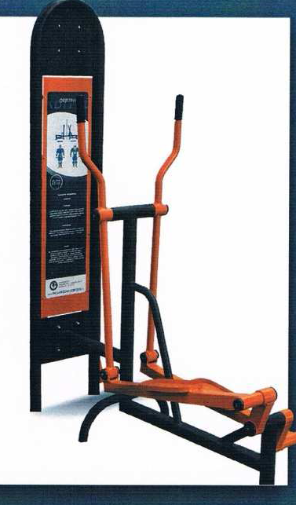

ZDJĘCIE SUŻĄCE CELOM POGLĄDOWYM

- WIOŚLARZ

URZĄDZENIE MONTOWANE NA JEDNYM PYLONIE (SŁUPIE).

Ćwiczenie aktywizuje wszystkie części ciała.
Poprawia kondycję ogólną organizmu.
Wymiary min.: 200 x 110cm.

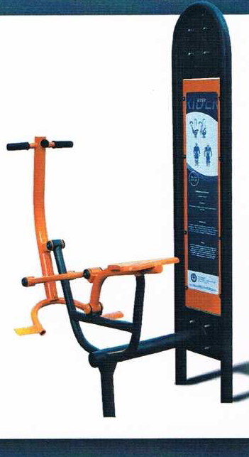

ZDJĘCIE SUŻĄCE CELOM POGLĄDOWYM

- ŁAWKA

URZĄDZENIE MONTOWANE NA JEDNYM PYLONIE (SŁUPIE).

Poprawia sprawność mięśni brzucha i grzbietu.
Wzmacnia kręgosłup. Poprawia postawę.
Wymiary min.: 70 x 130 cm

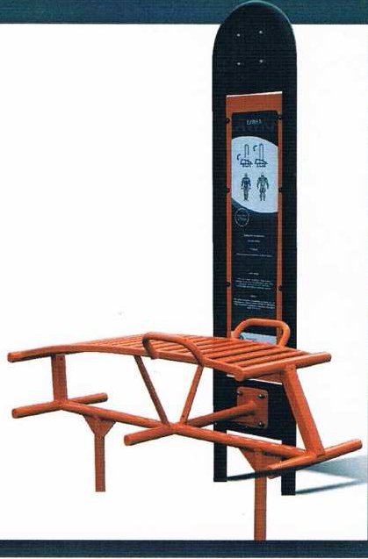

ZDJĘCIE SUŻĄCE CELOM POGLĄDOWYM

- MASZYNA DO WYCISKANIA

URZĄDZENIE MONTOWANE NA JEDNYM PYLONIE (SŁUPIE).

Ćwiczenia wzmacniające górne partie mięśniowe.
Służą rozwojowi masy mięśniowej.
Wymiary min.: 70 x 200 cm

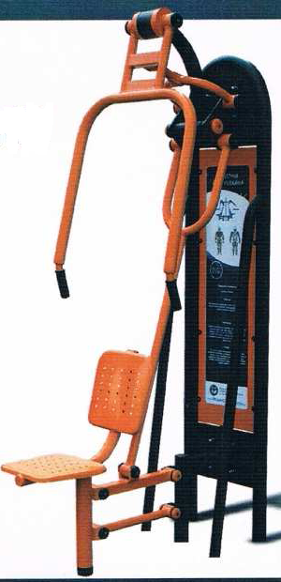

ZDJĘCIE SUŻĄCE CELOM POGLĄDOWYM

- BIEGACZ

URZĄDZENIE DWUSTANOWISKOWE MONTOWANE NA JEDNYM PYLONIE.

BIEGACZ
Ćwiczenie aktywizuje wszystkie części ciała.
Poprawia kondycję ogólną organizmu.
Wymiary min.: 130 x 100 cm.

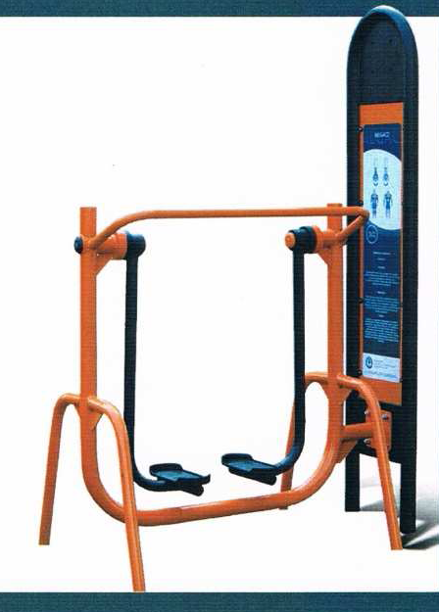

ZDJĘCIE SUŻĄCE CELOM POGLĄDOWYM

6. LAMPA OŚWIETLENIOWA Z ZASILANIEM SOLARNYM

Lampa oświetleniowa montowana na słupie o wysokości min. 4,0m o mocy oświetlenia min 20W, wraz z czujnikiem zmierzchu i ruchu. Lampa wyposażona w możliwość ustawienia kąta nachylenia panelu słonecznego i źródła światła. Zestaw wykonany z materiałów odpornych na działanie warunków atmosferycznych z możliwością stałego zamocowania w gruncie.

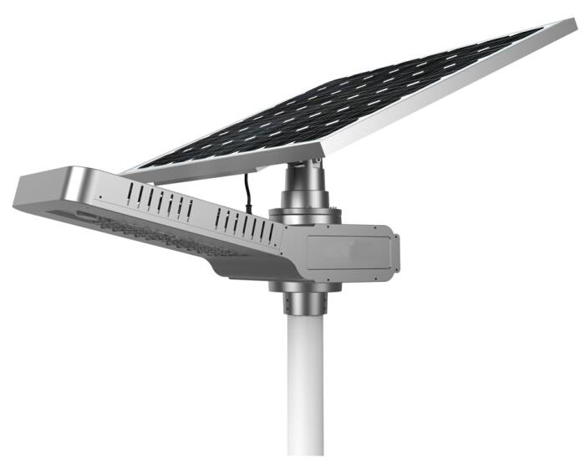

ZDJĘCIE PRZYKLADOWE SŁUŻĄCE CELOM POGLĄDOWYM

Wymagania dotyczące urządzeń:
- Urządzenia treningowe modułowe do ćwiczeń, przeznaczone do instalacji
i użytkowania na zewnątrz,
- Urządzenia modułowe pozwalające na dowolną konfigurację urządzeń z mocowaniem do jednego słupa nośnego (pylonu)
- Pylon – nogi, główna konstrukcja nośna wykonana ze stalowych rur
o przekroju min. Ø 90mm, grubość min.3,5 mm, Między nogami znajdują się dwie blachy grubości min. 7mm do mocowania urządzeń po obu stronach.
Między dwoma nogami znajdują się blachy grubości min.2 mm, na których znajduje się czytelna instrukcja obsługi urządzenia w języku polskim i dane producenta
- Słup nośny - główna konstrukcja nośna wykonana z rur stalowych
o przekroju min. Ø 190mm, grubość ścianki min.4mm, słup przystosowany do mocowania urządzeń.
- Urządzenia – konstrukcja nośna wykonana ze stalowych rur o przekroju
Min. Ø 60mm i grubości min. 3,0 mm,
- Uchwyty i pozostałe elementy rurowe wykonane ze stalowych rur Ø min. 40mm, grubości min. 2mm,
- Rury zakończone plastikowymi zatyczkami,
- Siedziska, pedały i oparcia wykonane ze stali kwasoodpornej (nierdzewnej), odpornej na warunki atmosferyczne i zadrapania,
- Gumowe części amortyzujące (odbojniki) przykręcane za pomocą śruby
z gwintem metrycznym do ramy urządzenia. Śruby metryczne ocynkowane. Nakrętki kołpakowe ocynkowane zabezpieczonymi przed odkręceniem.
W przegubach łożyska kulkowe, bezobsługowe, metryczne. W urządzeniach, w których następuje uderzenie elementu w odbojnik na skutek wagi ćwiczącego, należy zastosować sprężyny gazowe zwalniające (amortyzatory),
- Malowanie proszkowe z podkładem cynkowym zapewniające ochronę antykorozyjną,
- Urządzenia wykonane zgodnie z normą europejską EN 16630:2015. potwierdzone aktualnym świadectwem lub certyfikatem,( zalecane spełnienie europejskiej normy PN-EN 1090,).
- Urządzenia są przeznaczone i bezpieczne dla dzieci od lat 14, dorosłych i seniorów w podeszłym wieku,
- Dopuszczalna waga ćwiczącego - min.115 kg,
- Odległości pomiędzy elementami ruchomymi urządzeń, a stałymi powinny być większe niż 23cm co zabezpiecza przed niebezpiecznym zakleszczeniem części ciała,
- Zastosowanie ograniczników, które uniemożliwiają nadmierne wychylenia elementów wahających się powyżej 50 stopni zapobiegając niebezpiecznym uderzeniom,
- Urządzenia wyprodukowane na terenie Unii Europejskiej.
DOPUSZCZA SIĘ WPROWADZENIE ZAMIENNYCH URZĄDZEŃ OD PRZEWIDZIANYCH W PROJEKCIE JEDNAK POD WARUNKIEM, ŻE ICH PARAMETRY BĘDĄ NIE GORSZE OD TYCH ZAPROPONOWANYCH W PROJEKCIE I ZOSTANĄ WYKONANE ZGODNIE Z OBOWIĄZUJĄCYMI NORMAMI I PRZEPISAMI PRAWA BUDOWLANEGO, BĘDĄ SPEŁNIAĆ ZAŁOŻENIA PROJEKTOWE ORAZ POSIADAĆ WYMAGANE CERTFIKATY.

DOKŁADNĄ LOKALIZACJĘ ELEMENTÓW SIŁOWNI USTALIĆ NA BUDOWIE MAJĄC NA UWADZE STREFY BEZPIECZEŃSTWA DLA POSZCZEGÓLNYCH ELEMENTÓW.

Wymagania dotyczące Wykonawcy:
Wykonawcy muszą posiadać niezbędną wiedzę i doświadczenie w realizacji zadań inwestycyjnych o charakterze i złożoności porównywalnej z zakresem przedmiotu opracowania.
Wymagania dotyczące montażu:
- Instalacja do fundamentów betonowych minimum 50cm pod powierzchnią gruntu. Fundament - szalunek zalany betonem „na mokro” klasy min C 20/25 z umiejscowieniem kotew z szablonem w betonie. Po przykręceniu urządzenia zasypać fundament ziemią (min. 30 cm) wraz z ułożeniem i rozplantowaniem
Gwarancja:
Wykonawca udzieli pisemną 3 letnią gwarancję obejmującą cały sprzęt siłowy i montaż, w czasie którego Wykonawca na swój koszt dokonuje pełnego serwisu oraz koniecznych wymian elementów sprzętu. Gwarancja obowiązuje od daty odbioru końcowego montażu

Opracował inż. Andrzej Adamiec
UAN-II-K-8386/135/88

